グラウンド・ゴルフについて

１ グラウンド・ゴルフを始める前に

（1）「道具」について

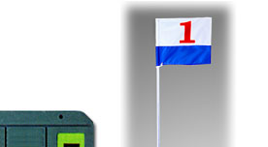
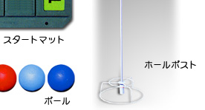
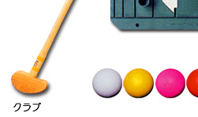
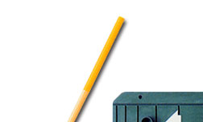

（２）コースについて
標準コースは、外回りコース４、内回りコース４の合計８ホールポストを原則とする。
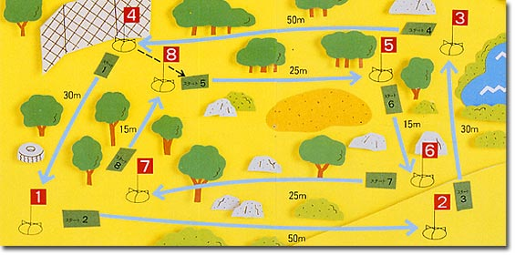

〔（社）日本グラウンド・ゴルフ協会より〕

（３）ルールについて

第１章エチケット
- プレーヤーは、自分のプレーが終わったら、すみやかに次のプレーヤーの妨げにならない場所に行く。
- プレーヤーは、同伴プレーヤーが打つときは、話をしたり、ボールやホールポストの近くや後ろに立たない。また、自分たちの前を行く組が終了するまで、ボールを打たない。
- プレーヤーは、自分の作った穴や足跡を直していくこと。

- ゲームに関するルール
- ゲーム
ゲームは、所定のボールを決められた打順にしたがってスタート位置から打ち始め、ホールポストに入って制止した状態「トマリ」までの打数を競うものである。
- 用具
クラブ・ボール・ホールポスト・スタートマットは定められたものを使用しなければならない。
第６条 ゲーム中の打球練習
プレーヤーはゲーム中いかなる打撃練習もしてはならない。本条の反則は１打付加する。
第７条 援助
プレーヤーは、打つとき足場を板などで作ったり、人に支えてもらったりするなど、物的・人的な援助やアドバイス、あるいは風雨からの防護を求めたり、受けたりしてプレーしてはならない。
本条の反則は１打付加する。
- ボールは「あるがまま」の状態でプレーすること。
プレーヤーは、打ったボールが長い草や茂みなどの中に入ったとき、ボールの所在と自己のボールであることを確かめる限度においてのみ、これらのものに触れることができる。草を刈ったり、木の枝を折ったりしてプレーをしてはならない。本条の反則は１打付加する。
- ボールの打ち方
プレーヤーは、ボールを打つときはクラブのヘッドで正しく打ち、押し出したりかき寄せたりしたときは１打付加する。ただし、からぶりの場合は打数に数えない。
- 紛失ボールとアウトボール
プレーヤーは、打ったボールが紛失したり、コース外に出たときは1打付加し、ホールポストに近寄らないで、プレー可能な箇所にボールを置き、次の打を行わなければならない。
第１１条 プレーの妨げになるボール
プレーヤーは、プレーの妨げになるボールを、一時的に取り除くことを要求することができる。
取り除くのはボールの持ち主であり、その際ホールポストに対して、ボールの後方にマークをして取り除かなければならない。
第１２条 他のプレーヤーのボールが当たったとき
プレーヤーは、打ったボールが他のプレーヤーのボールに当たったときは、そのままボールの止まった位置からプレーを続ける。当てられたプレーヤーは元の位置にボールを戻さなければならない。

第１３条 止まったボールが風によって動いたとき
プレーヤーは、打ったボールが動いている間は、ボールを打ってはならない。風によってボールが動いたときは、静止した場所からプレーをし、動いてホールポストに入った場合はトマリとする。
第１４条 第１打がホールポストに入ったとき
プレーヤーは、打ったボールが１打目でトマリ(ホールインワン)となったときは、合計打数からホールインワン１回につき３打数差し引いて計算する。
第１５条 ゲーム中の判定
ゲーム中の判定はプレーヤー自身が行う。ただし、判定が困難な場合は同伴プレーヤーの同意を求めること。
第１６条 標準コース
標準コースは、外回りコース４、内回りコース４の合計８ホールポストを原則とする。

